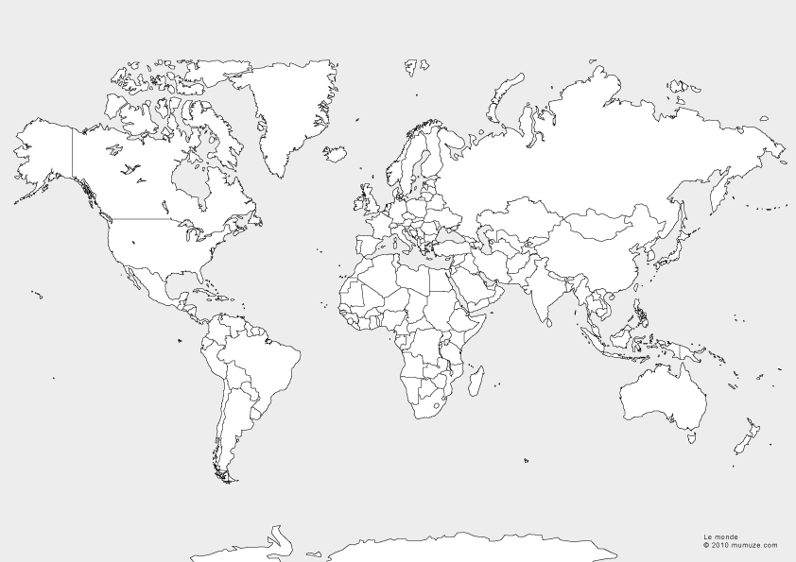
Notre tour du monde
Nos correspondants dans le monde
 | AFRIQUE | AMERIQUE | ASIE | EUROPE | OCEANIE
1 | EGYPTE
2 | TUNISIE
3 | MAROC
4 | ALGERIE
5 | CÔTE D’IVOIRE
6 | MADAGASCAR
7 | MAYOTTE
8 | LA REUNION
9 |  | CANADA
10 |  | USA
11 |  | GUADELOUPE
12 |  | BOLIVIE
13 |  |  | CAMBODGE
14 |  |  | INDONESIE
15 |  |  | LIBAN
16 |  |  |  | FRANCE
17 |  |  |  | CORSE
18 |  |  |  | BELGIQUE
19 |  |  |  | ROUMANIE
20 |  |  |  | NORVEGE
21 |  |  |  | ANGLETERRE
22 |  |  |  | SUISSE
23 |  |  |  | PORTUGAL
24 |  |  |  |  | NOUVELLE CALEDONIE
25 |  |  |  |  | POLYNESIE FRANCAISE

Nos voyages
Les autres pays visités
 | AFRIQUE | AMERIQUE | ASIE | EUROPE | OCEANIE
1
2
3
4
5
6
7
8
9
10
11
12
13
14
15
16
17
18
19
20
21
22
23
24
25

